Error: Reference source not found:  <模板>  使用者:  <项目组>  Error: Reference source not found：  四川华迪信息技术有限公司 | 软件需求规格说明书  V0.6  项 目 承 担 部 门：  撰 写 人（签名）： 刘斌  完 成 日 期： 2016-10-29  本文档 使 用部门： □主管领导 ■项目组  □客户（市场） □维护人员 ■用户  评审负责人（签名）：  评 审 日 期：

文档信息
标题: 专业人才公共服务平台系统
作者: 刘斌
创建日期: 2016-10-29
上次更新日期:
版本: 1.0
部门名称:

修订文档历史记录
日期 | 版本 | 说明 | 作者
2016-10-29 | 1.0 | 创建 | 刘斌

目录
1. 简介 3
1.1 目的 3
1.2 范围 3
1.3 定义、首字母缩写词和缩略语 3
1.4 参考资料 3
2. 整体说明 4
2.1 软件标识 4
2.2 软件描述 4
2.2.1 系统属性 4
2.2.2 开发背景 4
2.2.3 系统使用者 4
2.2.4 系统总体架构 5
2.2.5 系统功能模块 5
3. 具体需求 6
3.1 功能 6
3.1.1 软件功能 6
3.2 用户的特点 19
3.3 限制与约束 19
3.4 非功能性需求 20
3.4.1 门户 20
3.4.2 数据采集、外部数据导入导出 20
3.4.3 适当的工作流 20
3.4.4 安全性及权限管理 20
3.4.5 可扩展性 20
3.4.6 性能 20
3.5 设计约束 20
3.6 联机用户文档和帮助系统需求 21
3.7 购买的构件 21
3.8 接口 21
3.8.1 用户界面 21
3.8.2 硬件接口 21
3.8.3 软件接口 21
3.8.4 通信接口 21
4. 附件 21

简介

目的
1、定义软件总体要求，作为用户和软件开发人员之间相互了解的基础；
2、 提供性能要求、初步设计和对用户影响的信息，作为软件人员进行软件架构设计和编码的基础；
3、 作为软件总体测试的依据。

范围
本文档适用于“专业人才公共服务平台系统”项目开发的整个生命周期，包括项目的每个阶段，覆盖项目每一项工作任务。

定义、首字母缩写词和缩略语
PSS –Professional Public Service Platform System
CMMI - Capability Maturity Model Integration

参考资料

整体说明

软件标识
软件名称：专业人才公共服务平台系统
软件缩写： PSS
版本号： 1.0

软件描述

系统属性
实现用户，教师的注册验证及信息管理，并实现学生网上考试的及教师网上出题的功能。

开发背景
2011年1月，华迪公司着手开始基于国家级实训基地构建区域性IT专业人才公共服务平台的建设项目正式启动。

系统使用者
学生，教师以及企业。

系统总体架构
远程能力测试评价系统
学生管理
教师管理
管理员
管理
章节管理
科目管理

用户管理
题库管理
试题
管理
试题查询
考试页面
试卷生成
随机组卷
手动组卷
阅卷管理
成绩查询
管理员
教师
学生
试卷管理
信息修改︹只限密码︺
班级管理
系部管理
信息修改︹只限密码︺

系统功能模块
本系统共有三大模块，11个功能项，具体用例见第三节。

具体需求

功能

软件功能
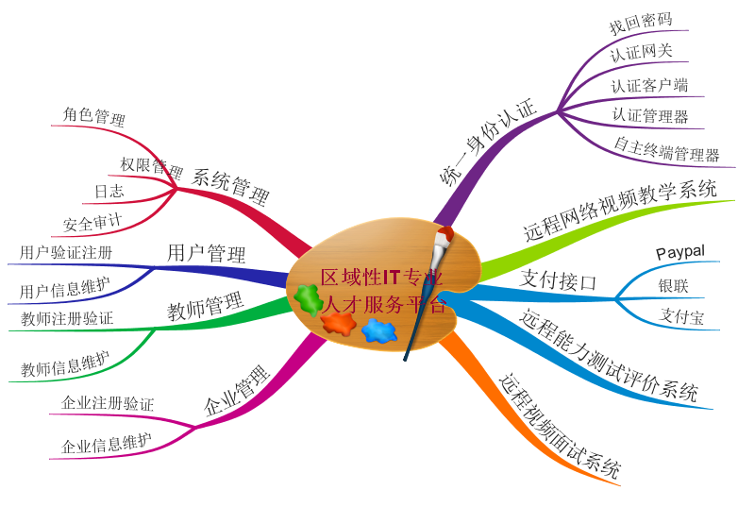

学生管理

成绩查询
个人信息维护
考试
只能进行密码修改
学生

功能编号 | PSS-01 | 功能名称 | 学生功能管理 | 所属部门 | XXX
调查者 | 刘斌 | 调查时间 | 2016-10-29 | 审核人 | XXX
功 能  描 述 | 本功能用于学生的个人信息修改。
输入项 | 学生的学号，密码
处理描述 | - 个人信息修改：只限修改密码。  - 考试页面：学生进行做题的页面。
业务规则 | - 只限修改密码。  - 学生进行做题的页面。
界面要求 | 简洁直观，容易操作

教师管理

试题查询
试题修改
试题删除
添加试题
试题库管理
试卷删除
修改试卷
试卷维护
试卷生成
阅卷
试卷管理
教师
包括教师信息的添加、修改、删除
包括手动阅卷和自动阅卷
学生管理
教师管理
管理员
包括学生信息的添加、修改、删除

功能编号 | PSS-02 | 功能名称 | 教师管理 | 所属部门 | XXX
调查者 | 刘斌 | 调查时间 | 2016-10-29 | 审核人 | XXX
功 能  描 述 | 此模块包括题库管理、试卷生成、阅卷管理、信息修改四个部分。
输入项 | 教师的教工号，密码
处理描述 | - 信息修改：只限教师对自己的密码进行修改。  - 试卷查询：对试题进行查询。  - 试题管理：对试题进行添加，修改，删除。
业务规则 | - 只限教师对自己的密码进行修改。  - 对试题进行查询  - 对试题进行添加，修改，删除
界面要求 | 简洁直观，容易操作

管理员功能模块

试卷维护
试卷管理
学生管理
教师管理
管理员
包括学生信息的添加、修改、删除
包括教师信息的添加、修改、删除
试卷删除
修改试卷

功能编号 | PPS-03 | 功能名称 | 管理员模块 | 所属部门 | XXX
调查者 | 刘斌 | 调查时间 | 2016-10-29 | 审核人 | XXX
功 能  描 述 | 此模块包括用户管理、科目管理、成绩查询、章节管理、试卷管理五个部分。
输入项 | 管理员账号，密码
处理描述 | - 用户管理：此模块包括学生管理、教师管理、管理员管理  - 学生管理：对学生信息进行添加、修改和删除。  - 教师管理：对教师信息进行添加、修改和删除。  - 管理员管理：只修改管理员密码。
业务规则 | 本功能仅限管理员用户使用
界面要求 | 简洁直观，容易操作

用户的特点
用户能够熟练的使用Windows操作系统，能使用IE浏览器上网，以及使用Office办公套件进行文档处理。

限制与约束
系统运行环境：
操作系统：Windows7、Windows8.1
数据库：MySQL
浏览器：Internet Explorer 6.0及以上

非功能性需求

门户
根据权限主要建设2个门户：
1、普通用户门户：主要是上传、修改、查询本人的相关数据；
2、管理员门户：对用户权限的分配以及学生和教师的信息修改

数据采集、外部数据导入导出
采集信息的自定义，采集表的自定义。数据交换的方便快捷。需要与财务数据、以前的数据字段等对接。支持多种数据格式导入导出（主要是EXCEL）。

适当的工作流
要求能自定义创建流程，并实现相关业务的提醒。实现工作流程。

安全性及权限管理
系统登录，根据登录用户角色确定其权限。
菜单权限，分层次，上一级可以给下一级分配权限。
数据权限：普通用户被管理员分配默认权限，可以对自己的简介进行增删改
查，管理员可以根据需要取消用户的相对权限。

可扩展性
整个系统将来期望与其他的相关政府网站系统汇总

性能
系统能够承受一定的同时数据访问。

设计约束

系统开发采用Spring-MVC结构，采用SSM架构，数据库使用MySql。

联机用户文档和帮助系统需求
提供系统安装文档和用户操作手册；

购买的构件
无

接口

用户界面
无

硬件接口
无

软件接口
无

通信接口
无

附件
无

